**推荐书籍：**

《给青年的十二封信》——

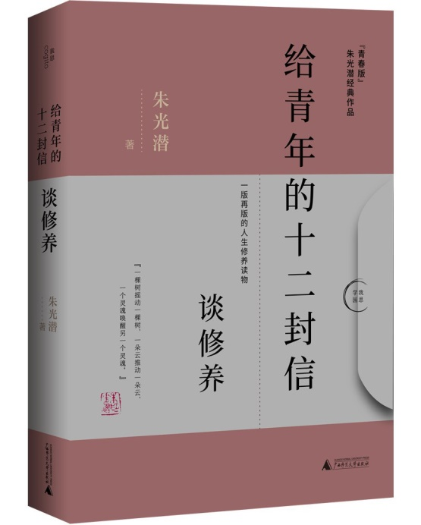

朱光潜

广西师范大学，2020

I267/2593G

江安馆社科图书

**书籍简介：**

《给青年的十二封信》是朱光潜先生在上世纪留学欧洲期间发表在《一般》杂志的文章合集。这十二封信以一个朋友的身份，为青年解答成长路上的困惑，引导我们以更深层次的眼光看待世界，以更坚韧的品质面对生活的挫折。在阅读本书过程中，我们不仅可以读到朱光潜先生的智慧，更可以从中汲取人生的力量。

**读者简介：**

朱光潜（1897—1986），中国现代著名美学家、文艺理论家、教育家、翻译家。安徽桐城人。生前长期担任北京大学教授。主要著作包括《悲剧心理学》《谈美》《诗论》《谈文学》《谈修养》等，另有译著《歌德谈话录》、柏拉图《柏拉图文艺对话集》、莱辛《拉奥孔》、黑格尔《美学》、克罗齐《美学原理》、维柯《新科学》等。

推荐理由：

我在高三读到了这本书，本意只是作为议论文写作思路学习和收集作文素材之用，但阅读第一封信之后，处于高三备考极强压力之下的我感到了一种前所未有的充满力量与信心，并与朱光潜先生产生了强烈的共鸣。

本书就正确面对挫折提供了很好的建议。

朱光潜先生在信中反复强调，“我们应该打好基础，一步一步地向前走，而不要成天空想，玩乐”。笔者认为这是面对挫折应有的态度，人生的路途充满了困难和挑战，但只有踏实、稳健地走好每一步，才能在遭遇挫折时更有韧性，不会被轻易打败。朱光潜先生教导我们要“从基本上做功夫”，要关注自我，勿随世俗图近利。这告诉我们在面对困难和挫折时，要有独立的思考和坚定的信念，不被外界的眼光和言论左右。

他还强调“要有信心、恒心”，他指出中国青年的首要任务是要相信自己的力量与价值，相信自己能够改变世界。这种信心是个人成长和社会进步的基础。成功也需要恒心，只有那些能够坚持不懈的人才能最终取得成功。

在自身的体验与成长方面本书也有很强的启示性。

朱光潜先生分享了他自己在生活、学业、事业等方面的经验感悟。他在信中谈到如果能欣赏一般人嗤笑的呆气和想象，就能欣赏一般人所忽视的美和真理。这让笔者明白了在追求知识和真理的道路上，青年不能忽视任何一种可能带来新的领悟的力量。

朱光潜先生也谈到了“要有责任、不要自卑”。他强调，中国青年要有担当精神，只有勇于承担社会责任的人才能成为社会中坚力量。自卑对于初入社会的青年是一种很常见的情绪，但它对人的发展成长有很大的负面影响。中国青年应该摆脱自卑的束缚，勇敢面对挑战。

《给青年的十二封信》是一本关于人生的非常值得一读的好书。它不仅是朱光潜先生对青年人的指导和激励。它以温暖细腻的笔触引导青年正确面对生活的挫折，勇敢追求理想。正如朱光潜先生所说，“人生的意义在于尽可能地发掘自己的潜力，成为更完整、更充实、更有价值的人。”，我们应该不断追求进步和完善自己，让自己成为更好的人。

同类图书推荐

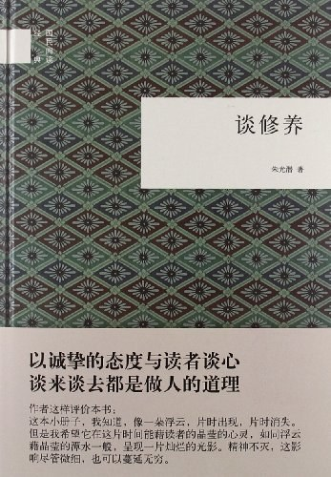

谈修养

朱光潜著

中华书局，2018

B825.4/2593

文理馆流通中文书库

图文：电子信息学院2021级本科生 王心怡

审校：韩夏 马梦灵

组稿：资源建设中心